Třídění trojúhelníků dle délky stran
Co už známe!!!!!
Jak poznám, že trojúhelník existuje a jde narýsovat?
Př. Máme zadaný trojúhelník ABC, zjisti, zda lze narýsovat.
a/ a=7cm, b=4cm, c=6 cm
Sečteme dvě kratší strany 4+6=10 cm
A výsledek musí být větší než třetí strana.
Ano lze daný trojúhelník narýsovat.
b/ a=3 cm, b=5 cm, c=1 cm
3+1= 4 4˂5 Proto trojúhelník nelze narýsovat.

Vypracuj příklady z učebnice na straně 92/2

Třídění trojúhelníků

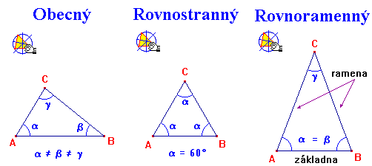

Obecný trojúhelník
U obecného trojúhelníku jsou všechny strany různě dlouhé a všechny vnitřní úhly jsou odlišné.

Rovnoramenný trojúhelník
U rovnoramenného trojúhelníku jsou dvě strany stejně dlouhé, říkáme jim ramena.
Poslední stranou je základna. U této základny jsou úhly α a β shodné /nebo-li stejně velké/.

Rovnoramenná trojúhelník je osově souměrný, má jednu osu souměrnosti.
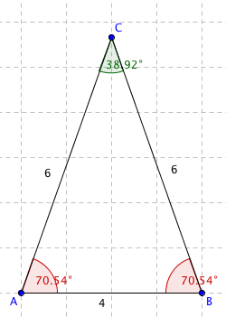

Rovnostranný trojúhelník
U rovnostranného trojúhelníku jsou všechny strany stejně dlouhé. Úhly jsou všechny shodné a rovnají se 60⁰ .
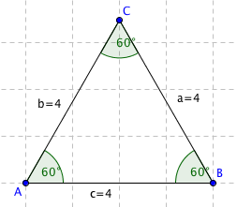

Rovnostranný trojúhelník je osově trojúhelník, má tři osy souměrnosti. Ty se protínají v jednom bodě.
Vypočítej příklad z učebnice 94/6 abc

Vše je povinné, nafotíte mi to a pošlete na email smolikovab@centrum.cz

